**Compte administratif 2022 – budget départemental**

**Présentation synthétique**

Le compte administratif soumis au vote de l’Assemblée départementale lors de sa séance du 14 avril 2023 retrace l’exécution du budget principal sur l’exercice 2022.

Le montant total des dépenses s’élève à près de 2,4 Md€ (hors péréquation au titre du fonds national de garantie individuelle des ressources – FNGIR – de 241,9 M€, provisions et dette, mais y compris la dette afférente aux partenariats publics privés).

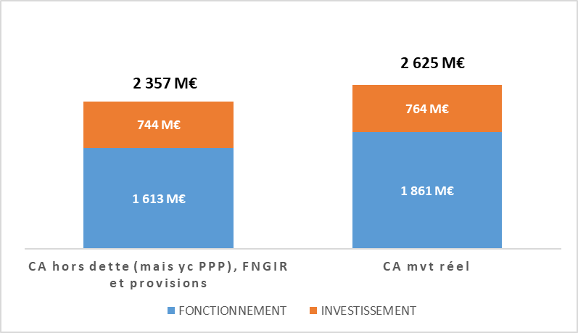

# Recettes de fonctionnement

Les recettes réelles de fonctionnement atteignent **2 375 M€** (hors produits financiers) et se répartissent de la manière suivante, une fois nettes du FNGIR :

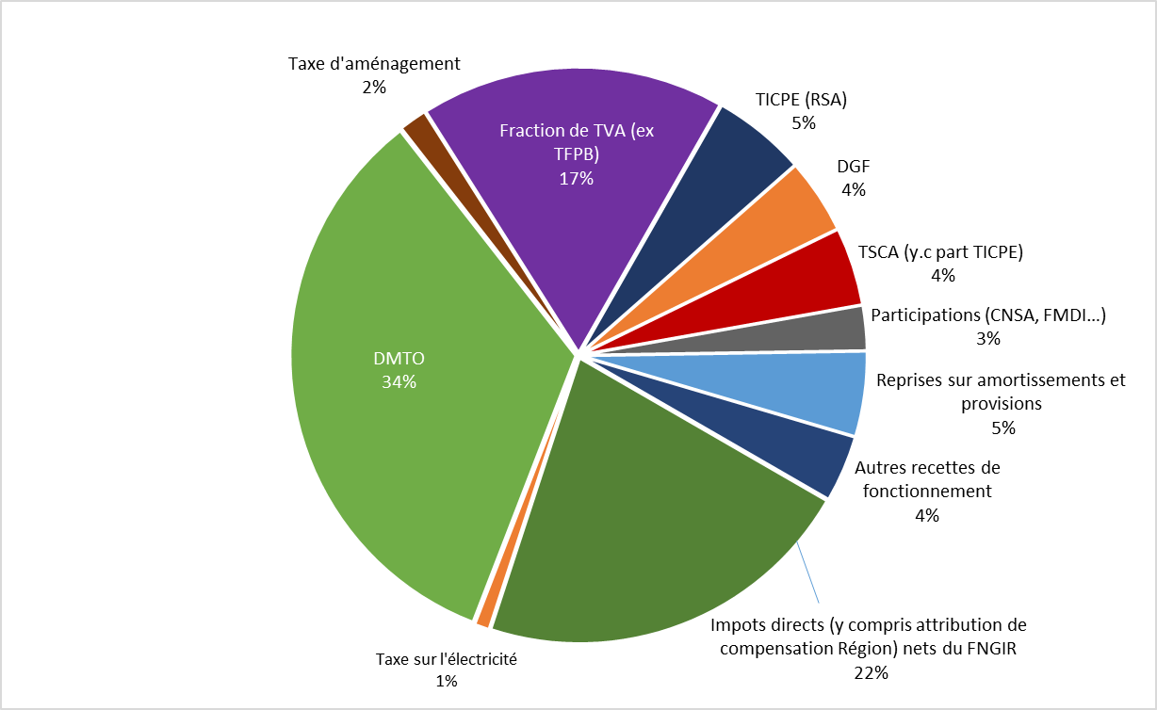

# Dépenses de fonctionnement

Les dépenses de fonctionnement ont représenté **1 613 M€** (hors FNGIR, provisions et dette mais y compris PPP), soit un taux de réalisation de 94 %.

Les dépenses de solidarités (y compris les charges de personnel et les frais généraux) représentent une part prépondérante dans les dépenses de fonctionnement, soit 56 %.

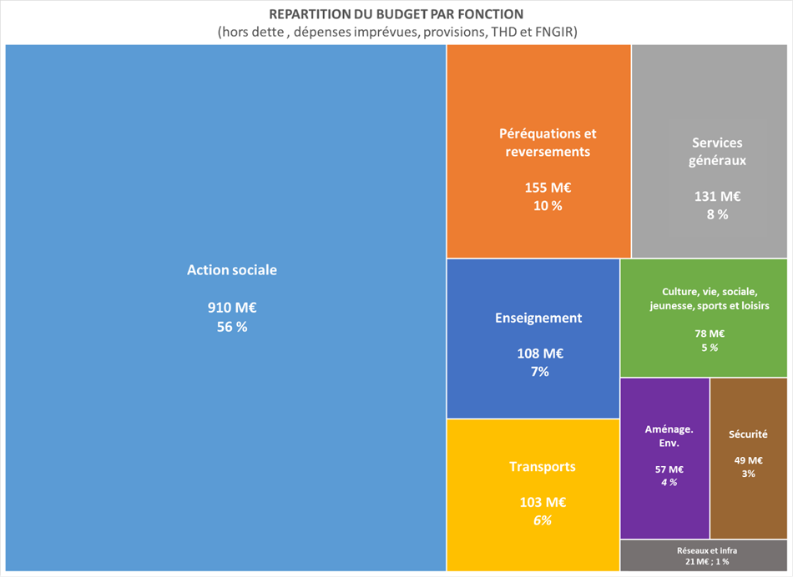

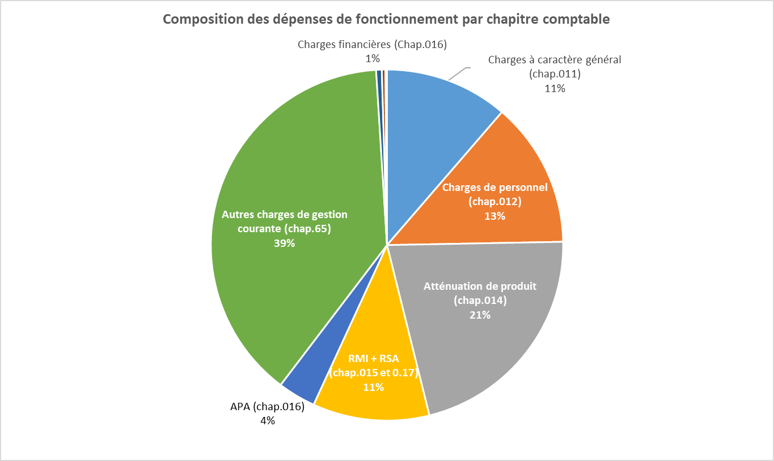

# Dépenses d’investissement

**744 M€** ont été réalisés au titre des dépenses d’investissement (hors dette, mais y compris la dette afférente aux PPP), soit un taux de réalisation de 87 %.

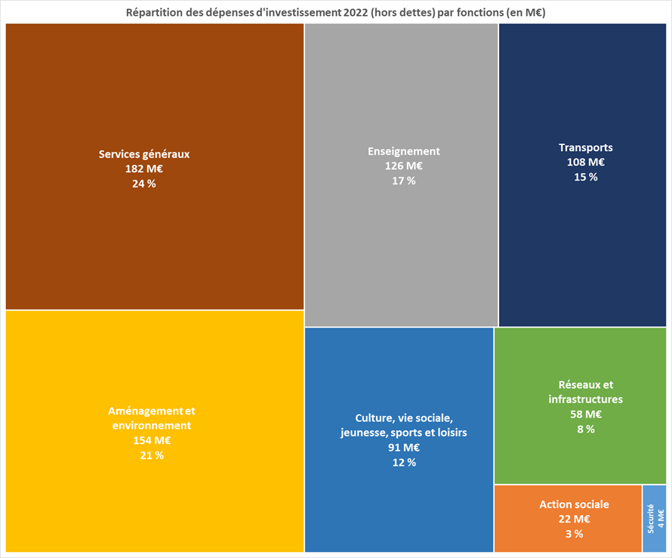

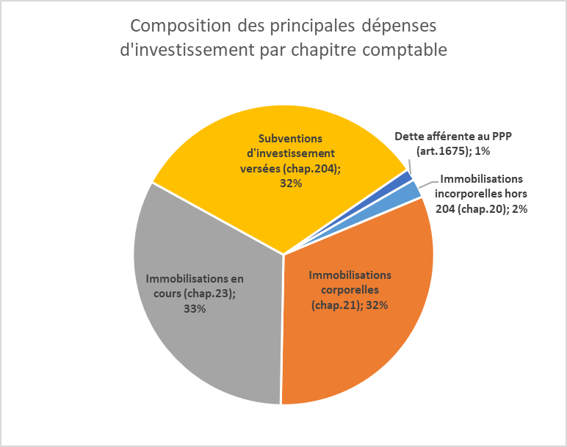

# Financement des investissements

Les recettes réelles d’investissement hors opérations financières et excédent reporté s’élèvent à 103,3 M€.

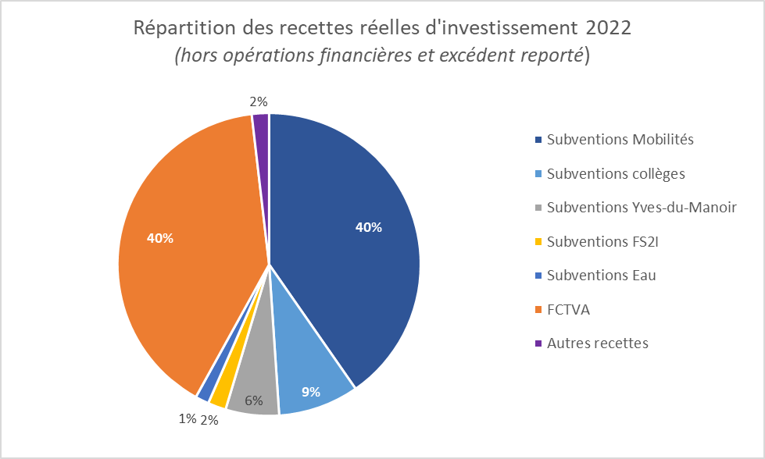

# Résultat de clôture et affectation du résultat

Le tableau synthétique ci-après retrace les résultats de l’exercice 2022 :



|  |
| --- |
| Compte tenu du solde de la section de fonctionnement constaté pour l’exercice 2022, je vous propose d’affecter ce résultat comme suit :   * **617 067 803,41 €** à la couverture du besoin de financement dégagé par la section d’investissement dont **610 631 242,44 €** au titre du déficit et **6 436 560,97 €** au titre de la charge des reports ; * **409 654 158,68 €** correspondant au solde affecté en excédent de fonctionnement, dont **17 033 907,14 €** affectés au financement des restes à réaliser de la section de fonctionnement.   **Le résultat libre d’affectation 2022 s’établit ainsi à 394 M€ (-147 M€ par rapport à 2021).** |